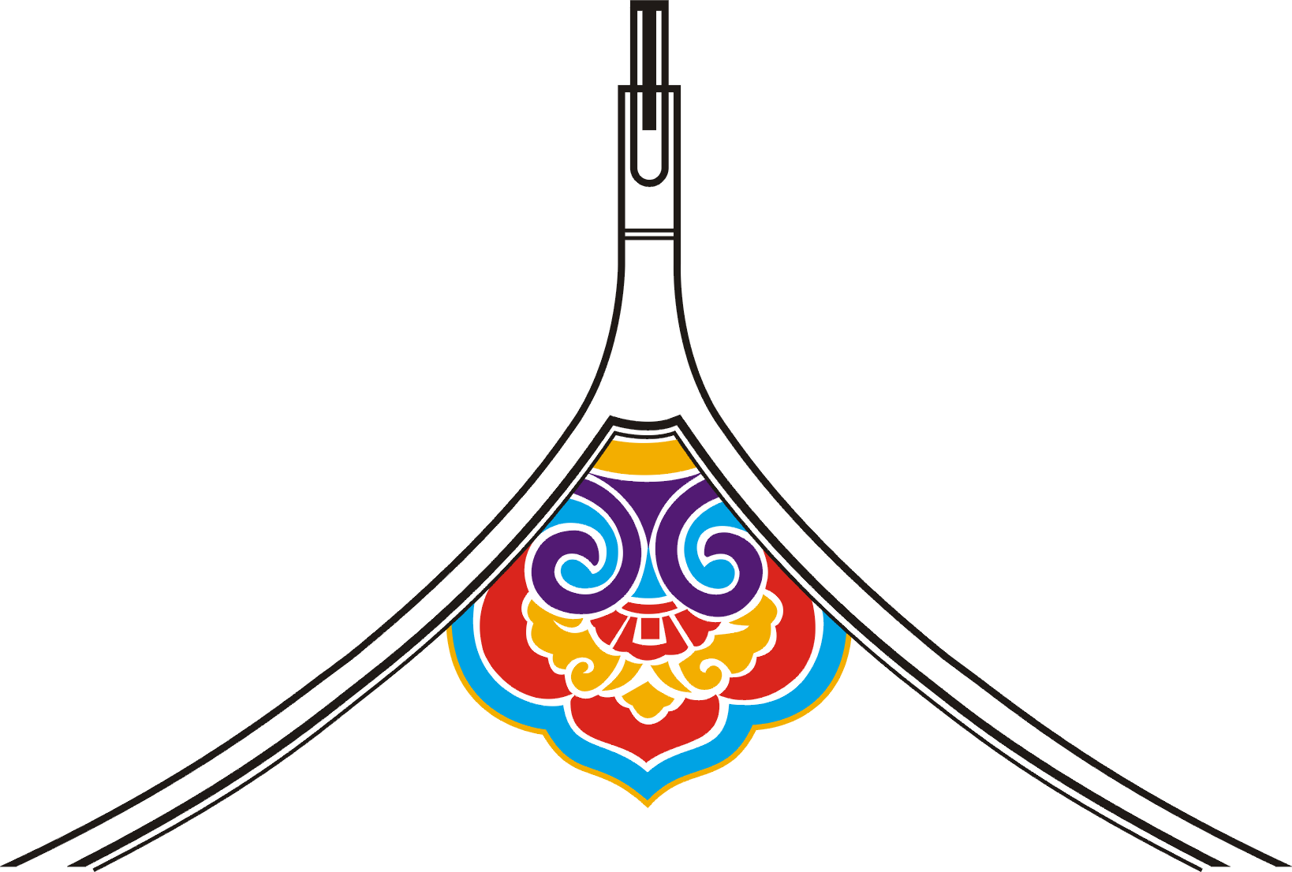
宮后天門耳鹿
宮祖媽

南 台 灣 新 廟 會 文 化
2012壬辰年開基鹿耳門媽出巡—台江迎神祭
全國攝影比賽企劃書
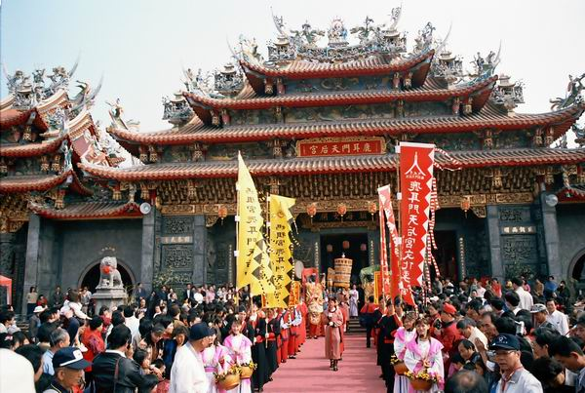

台南市鹿耳門天后宮管理委員會
Combin鹿耳門天后宮Combin基金會
電話：（06）2841386～7 FAX：（06）2840317
地址：台南市安南區媽祖宮ㄧ街136號

壬辰年開基鹿耳門媽出巡—台江迎神祭
台南市鹿耳門天后宮2012年全國攝影比賽簡章
- 說 明：
配合台南市鹿耳門天后宮—2012壬辰（龍）年「開基鹿耳門媽」出巡—『台江迎神祭』之活動，宣導新廟會活動藝術文化，提升優質廟會藝術文化，延續文化季已舉辦四屆的全國攝影比賽，再次為廟會藝術文化留下美好的見証，擬於『台江迎神祭』之活動前後期間內，再次舉辦全國攝影作品比賽，吸引全國攝影界對廟會藝術文化認識，為壬辰（龍）年「開基鹿耳門媽」出巡—『台江迎神祭』之活動，開啟廟會藝術文化另一章新里程碑。
- 實 施：
指導單位：行政院文化建設委員會 臺南市政府
台江國家公園管理處
主辦單位：財團法人鹿耳門天后宮文教公益基金會
承辦單位：鹿耳門歷史文化區域地方文化館
協辦單位：南群攝影聯誼會 王冠攝影社
題 材：
限主辦單位（鹿耳門天后宮）範圍所進行「台江迎神祭」之民俗藝陣文化活動及進行「台江迎神祭」（包含「府城禮敬」）出巡遶境路線中廟會文化之各項動態活動。
參賽資格：凡愛好攝影人士均歡迎參加。
作品規格：1、135m/m以上的彩色正、負底片或數位相機（限800萬以上
畫素）拍攝。
2、洗出12×15吋的光面彩色照片（以相紙放滿為主，不得留
白），作品需為一次拍攝，不得電腦合成、加色、疉片、格
放、劃線、裱框、冒借、拷貝，連作不收。
3、詳填本簡章所附之參加表（可影印）請浮貼於作品背面，
否則不予評審。
4、參賽作品需為尚未公開發表之作品，每人參加比賽作品張
數不限。
收件日期：即日起至101年國曆3月30日截止（以30日前到達為主）。
（並於信封上註明：參加「2012壬辰年台江迎神祭攝影比賽」）
收件地點：700-54臺南市中西區民生路二段198號 南群攝影聯誼會 收。
（原封件到評審會始拆封）TEL：（06）2271442
評審日期：101年4月1日（星期日）上午10點
評審地點：臺南市鹿耳門天后宮—鹿耳門公館1F國際會議廳。
地址：709臺南市安南區媽祖宮ㄧ街136號。
TEL：（06）2841386~7 ※ 公開評審，歡迎參觀 ※
獎勵辦法：
金牌獎 壹名 獨得獎金新台幣伍萬元整及獎狀乙禎。
銀牌獎 壹名 各得獎金新台幣參萬元整及獎狀乙禎。
銅牌獎 貳名 各得獎金新台幣壹萬元整及獎狀乙禎。
創意獎 壹名 各得獎金新台幣捌仟元整及獎狀乙禎。
美技獎 壹名 各得獎金新台幣捌仟元整及獎狀乙禎。
優選獎 伍名 各得獎金新台幣陸仟元整及獎狀乙禎。
佳作獎 伍拾名 各得獎金新台幣壹仟元整及獎狀乙禎。
※優選獎(含)以上，不含創意及美技獎，每人限得ㄧ獎，不得重複。
得獎公佈：評審後ㄧ週公佈於鹿耳門天后宮官方網站及專函通知得獎人
頒獎日期：將以書面及電話通知時間、地點。
附 則：
一、參賽作品限於國曆3月1日起至3月18日（農曆2月9日起至2
月26日），在主辦單位（鹿耳門天后宮）範圍所進行「台江迎神
祭」之民俗藝陣文化活動及進行「台江迎神祭」（包含「府城禮
敬」）出巡遶境路線中廟會文化之各項活動。
二、金、銀、銅牌、創意獎、美技獎，ㄧ人限得一獎，不得重複。
（得獎之獎金請依規定自行申報扣繳所得稅）。
三、作品規格及題材不符者，不得參加比賽。
四、嚴禁盜用他人作品參加比賽，違者若原作者提出異議時，取消
得獎資格，獎狀及獎金如數繳回。其違反著作權之法律責任由其
自行負責，概與主辦單位無關，取消之獎位不予遞補。
五、得獎作品需繳交原稿底片（數位作品需交原圖檔光碟－限JPGE
檔或TIF檔）以供審（審核無誤方於給獎），若無法在期限內繳
交者，取消得獎資格，取消之獎位不予遞補。
六、得獎作品之原稿及底片之著作權歸屬主辦單位所有，主辦單位
及承辦單位，均有無限次公開展覽及刊登雜誌、網頁、編印攝
影專輯之權利，均不另行要求給酬。
七、參賽作品因郵寄如遇不可抗拒之災變、或意外所造成之損失，
主辦單位恕不負責。
八、參賽作品一律不退件（含規格不符者），未得獎作品如主辦單位
有意採用，一律以佳作核定給予獎勵，版權歸屬主辦單位所有，
作者不得有任何異議。
九、凡參賽者，即視同意遵守本簡章之各項規定，如有未盡之事宜，
主辦單位得隨時補充解釋之。
十、附件：台南市鹿耳門天后宮攝影比賽參加表(如下表)。

台南市鹿耳門天后宮2012壬辰年「台江迎神祭」
全國攝影比賽參加表
主 題
拍攝地點 |  | 拍攝日期 | 年 月 日
姓名
E-mail
聯絡電話
聯絡地址

